  UCI DE TRAUMA Y EMERGENCIAS | MATRIZ ATENCIÓN INICIAL  -  2. Gestión de historia clínica durante el ingreso  Ingreso y peticiones | VERSIÓN 1
Fecha publicación:
Noviembre 2025

Fecha prevista actualización:

Autores:
Jesús A. Barea
 |  | Hoja 1 de 3

OBJETIVOS
- Asegurar la trazabilidad completa del paciente y su información clínica
- Evitar retrasos en la atención del paciente o en la realización de pruebas por errores en la historia clínica
- Integración adecuada de los sistema de información clínica ICCA/HCIS
CRITERIOS DE INCLUSIÓN Y EXCLUSIÓN (quién)
- INCLUSIÓN: pacientes atendidos en el box de atención inicial (BAI), habitualmente por trauma grave.
- EXCLUSIÓN: no se aplica en pacientes atendidos en área de pacientes con trauma (pool trauma).
DESARROLLO
Durante los siguientes puntos se describen los pasos a realizar desde el inicio del proceso hasta que el paciente se encuentra correctamente ingresado y con las pruebas solicitadas. Idealmente este proceso finaliza antes de la recepción del paciente para evitar retrasos.

- El proceso se inicia con la recepción telefónica del preaviso hospitalario. Siempre que sea posible se recabará algún dato de filiación del paciente. Preferentemente nombre y DNI.
- Se procede a crear el ingreso del paciente en HCIS como episodio emergente en urgencias (agenda urgencias)
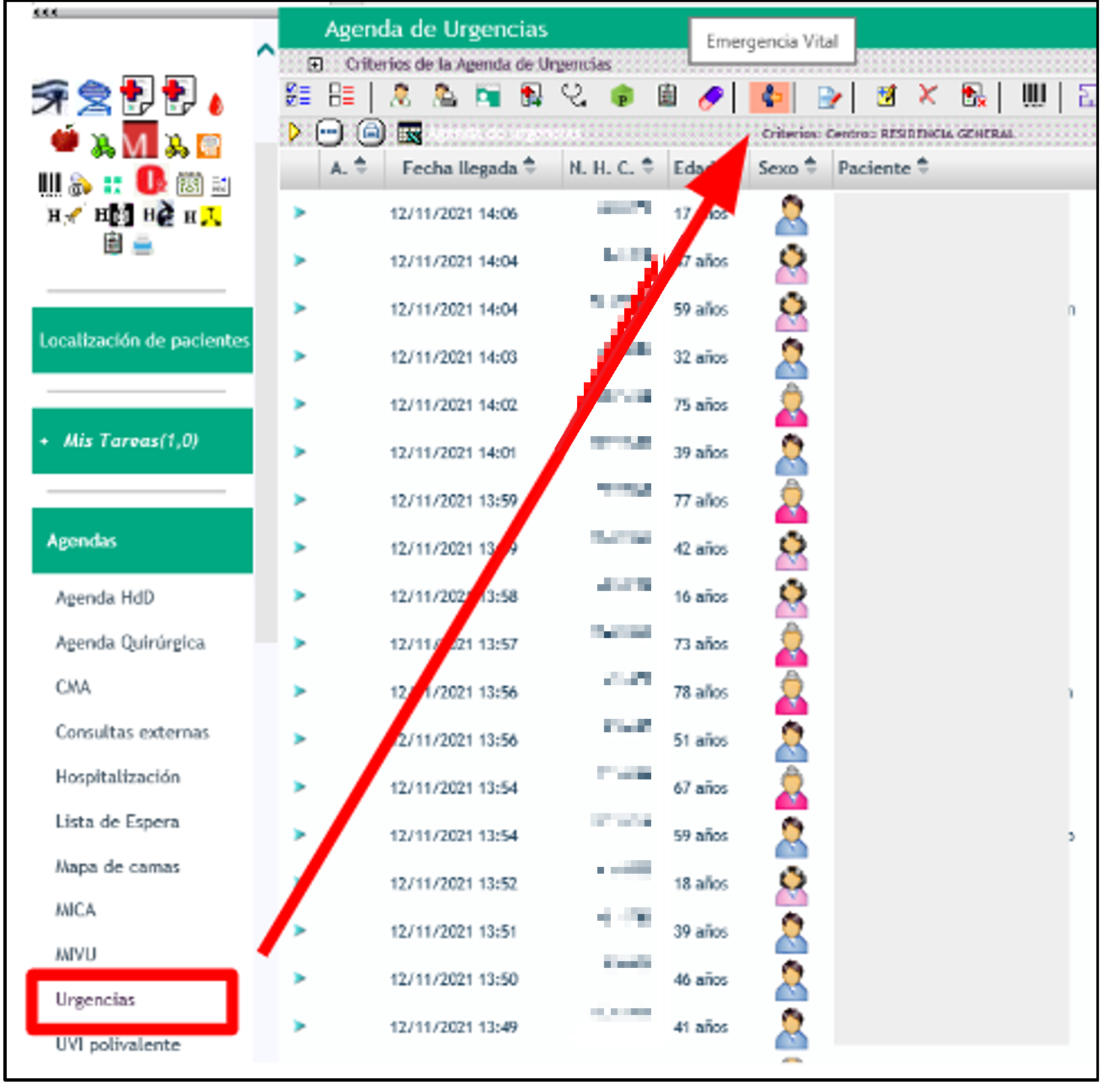

OPCIÓN 1: se conocen datos del paciente (al menos DNI y nombre). Se busca por DNI y se ingresa con datos de filiación conocidos.
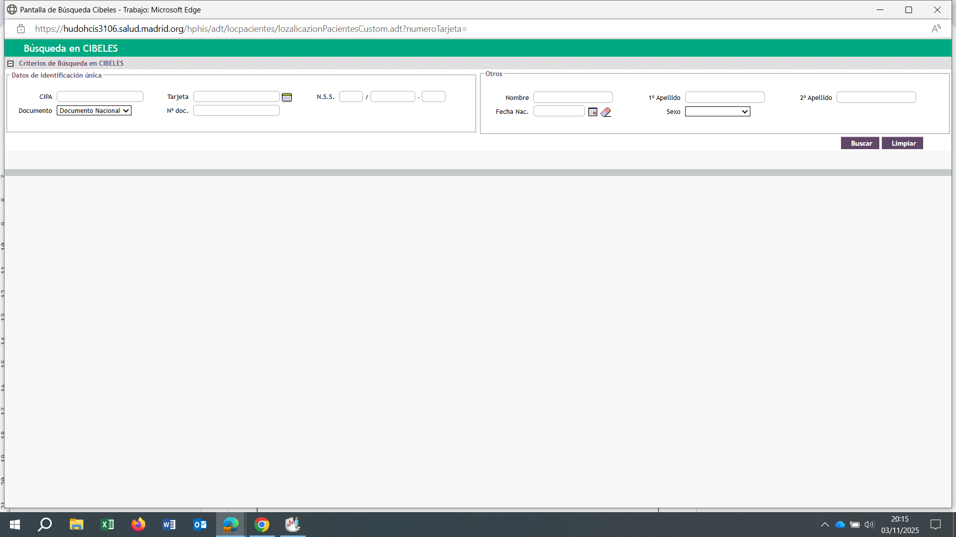

OPCIÓN 2: no se conocen datos de filiación. Se emplea como datos: Apellidos Trauma1 Desconocido, Nombre: Trauma.

- El resto de información del paciente se cumplimenta con la información del preaviso:
  - Motivo de llegada: EMERGENCIAS
  - Centro: RESIDENCIA GENERAL
  - Servicio: Urgencias RG
  - Patología, financiador y garante: según correspondan.

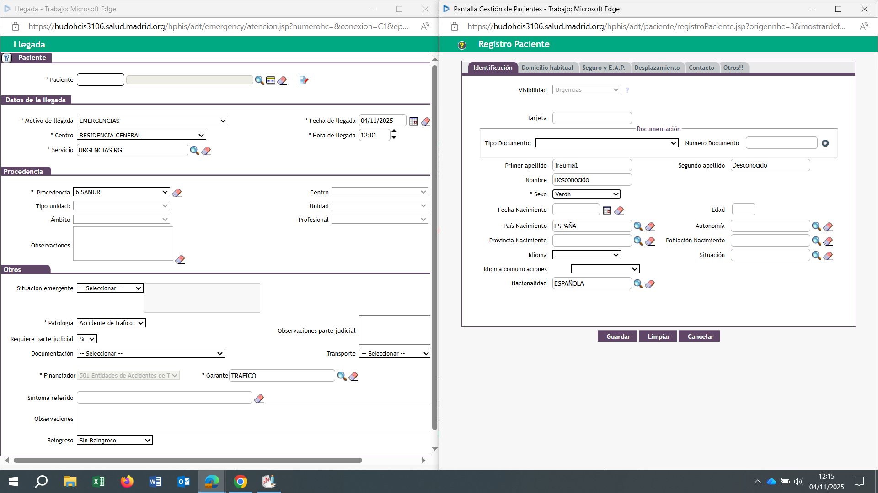

- Paso del paciente al Box de Atención Inicial en HCIS (para poder ser capturado por ICCA de forma automática)
  - Paciente con alta probabilidad de ingresar en UCI como hospitalizado: traslado a UCI (ver captura).
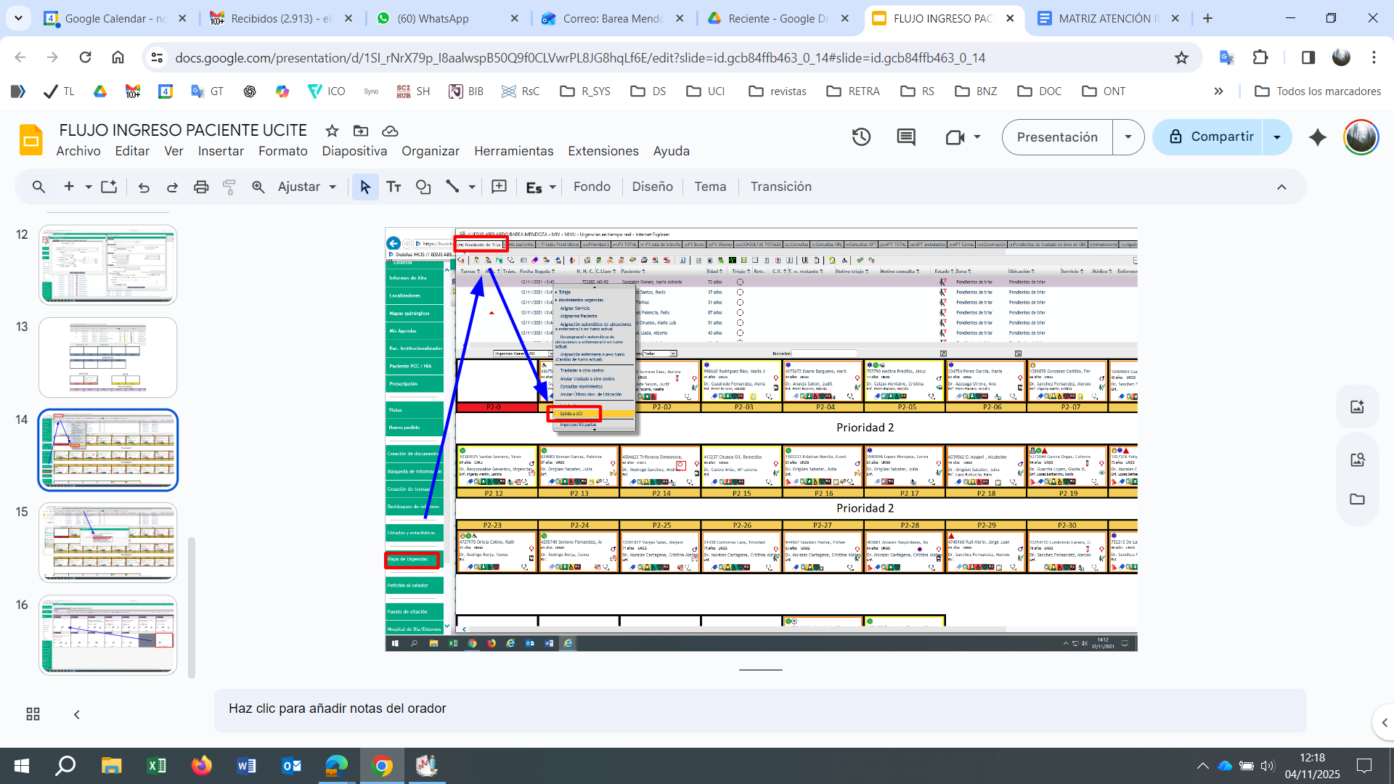

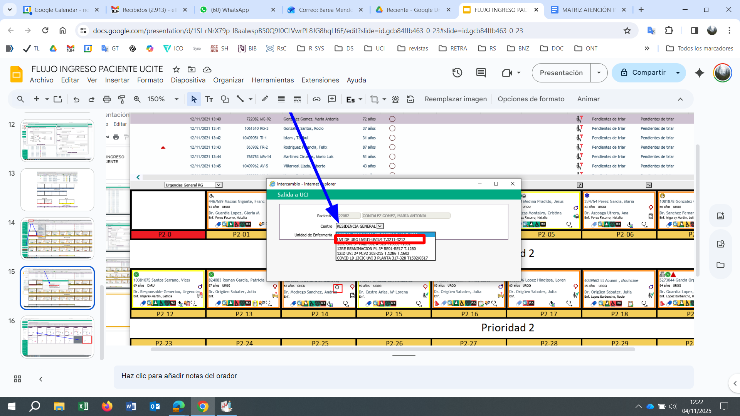

  - Paciente con baja probabilidad de ingresar en UCI: trasladar a BAI en parrilla de la urgencias

- Solicitud de pruebas
  - Solicitud de piloto al banco de sangre (enlazar?).
  - Solicitud multipedido de ingreso UCITE que incluye: analítica completa, etanol con custodia, radiografía portátil (tórax y pelvis), TC (Craneal, cervical y corporal total).
  - Como norma general se solicitan todas las pruebas y posteriormente se decide en función de la situación clínica si se realizan todas o se anula alguna.

REFERENTE/S
Jesús A. Barea Mendoza
REFERENCIAS (4-5)

DESCRIPCIÓN DE LAS MODIFICACIONES DEL PROTOCOLO

FECHA | DESCRIPCIÓN DE LAS MODIFICACIONES DEL PROTOCOLO

